**CHỦ ĐỀ 11: LỰC ĐIỆN TỪ.**

**A/ KIẾN THỨC CẦN NHỚ.**

**1/ Tác dụng của từ trường lên dây dẫn có dòng điện.**

Dây dẫn có dòng điện chạy qua đặt trong từ trường và không song song với đườn sức từ thì chịu tác dụng của lực điện từ.

**2/ Chiều của lực từ**

* Phụ thuộc vào chiều dòng điện chạy trong dây dẫn và chiều của đường sức từ.

* Quy tắc nắm bàn tay trái: Đặt bàn tay trái sao cho các đường sức từ hướng vào lòng bàn tay, chiều từ cổ tay đến ngón tay giữa hướng theo chiều dòng điện thì ngón tay cái choãi ra 900 chỉ chiều của lực điện từ.

**3/ Quy ước kí hiệu.**

 Biểu diễn chiều mũi tên đi vào mặt phẳng trang giấy của chiều lực từ hoặc chiều dòng điện hoặc chiều đường sức từ

 Biểu diễn chiều mũi tên đi từ trong mặt phẳng trang giấy ra ngoài của chiều lực từ hoặc chiều dòng điện hoặc chiều đường sức từ

**B/ BÀI TẬP VẬN DỤNG.**

**I/ CÂU HỎI TỰ LUẬN.**

**Câu 1:** Hãy xác định chiều của lực từ tác dụng lên đoạn dây dẫn có dòng điện chạy qua trong hình 1, Hình 2

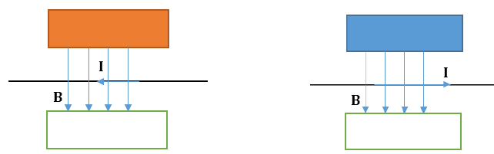

**Hình 1 Hình 2**

*Đáp án: Hình 1 lực từ có chiều đi từ trong mặt phẳng trang giấy ra ngoài*

*Hình 2 lực từ có chiều đi vào mặt phẳng trang giấy*

**Câu 2**. Đặt một đoạn dây dẫn có dòng điện trong từ trường của một nam châm.

a. Đặt như thế nào thì dây không chịu tác dụng của lực từ?

b. Xác định chiều của lực từ tác dụng lên dây dẫn AB trong hình 3, Hình 4

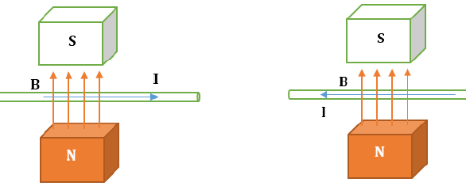

**Hình 3 Hình 4**

*Đáp án:*

*a) Đặt song song với đường sức từ.*

*b) Hình 3 lực từ có chiều đi từ trong mặt phẳng trang giấy ra ngoài*

*Hình 4 lực từ có chiều đi vào mặt phẳng trang giấy*

**Câu 3**. Đặt một đoạn dây dẫn trong từ trường của một nam châm hình chữ U như hình 5, Hình 6. Xác định lực từ tác dụng lên đoạn dây.

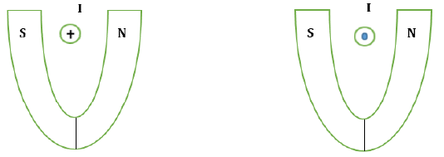

**Hình 5 Hình 6**

*Đáp án: Hình 5: lực từ nằm trong mặt phẳng hình vẽ có chiều thẳng đứng từ dưới lên.*

*Hình 6: lực từ nằm trong mặt phẳng hình vẽ có chiều thẳng đứng từ trên xuống.*

**Câu 4.** Đặt khung dây dẫn ABCD giữa hai cực của một nam châm như hình 2, Hình 8. Xác định lực từ tác dụng lên các cạnh AB, BC, CD, DA của khung dây.

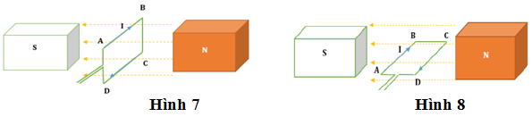

**Câu 5.** Trong 3 yếu tố F, B, I. Dùng quy tắc bàn tay trái để xác định yếu tố còn thiếu trong các hình 9, Hình 10, Hình 11, Hình 12

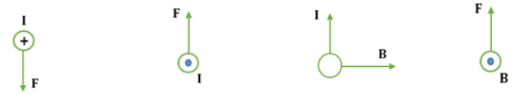

**Hình 9 Hình 10 Hình 11 Hình 12**

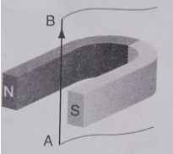**Câu 7:** Hình 13 mô tả đoạn dây dẫn AB có dòng điện đi qua được đặt ở khỏang giữa hai cực của nam châm hình chữ U. Biểu diễn lực điện từ tác dụng vào AB. Nếu đổi chiều dòng điện hoặc đổi cực của nam châm thì lực điện từ sẽ ra sao?

*Đáp án: Lực điện từ có chiều đi từ ngoài vào trong lòng nam châm, Nếu đổi chiều dòng điện hoặc đổi cực của nam châm thì lực điện từ có chiều ngược lại.*  **Hình 13**

**Câu 8**. Khung dây dẫn ABCD có dòng điện chạy qua được đặt trong từ trường của nam châm vĩnh cửu (hình 14). Mặt phẳng của khung dâysong song với các đường sức từ. Hãy biểu diễn lực điện từ tác dụng lên các cạnh của khung. Các lực này làm cho khung có xu hướng chuyển động như thế nào?

*Đáp án: Chiều của lực điện từ được biểu diễn trên hình 15. Khung sẽ quay theo chiều mũi tên cong.*

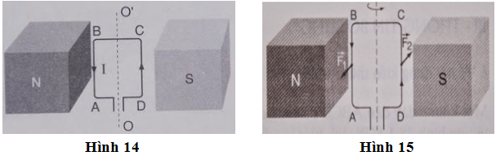

**Câu 9:** Hình 16 mô tảmột khung dây dẫn đứng yên trong từ trường, mặt của khung vuông góc với đường sức từ. Nếu đổi chiều dòng điện chạy trong khung thì khung dây có quay không? Giải thích?

*Đáp án: Không, vì nếu biểu diễn các lực điện từ tác dụng lên các cạnh của khung, ta thấy chúng chỉcó tác dụng làm biến dạng khung chứ không làm khung quay.*

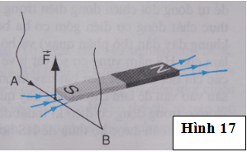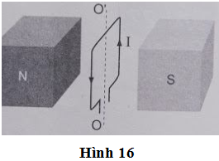

**Câu 10**. Một thanh nam châm thẳng bị tróc hết vỏ sơn, mất dấu các cự. Để xác định tên từ cực, ta có thể cho từ trường của thanh nam châm này tác dụng lên một dây dẫn thẳng có dòng điện chạy qua.

a. Hãy vẽ hình mô tả cách làm này.

b. Nêu rõ cách xác định tên từ cực của thanh nam châm khi đó.

*Đáp án: Có thể bố trí thí nghiệm như mô tả trên hình 17.*

*Ví dụ: nếu dây dẫn chuyển động lên trên thì đầu S của nam châm là cực Nam.Vận dụng quy tắc bàn tay trái để giải thích kết quả.*

**II/ CÂU HỎI TRẮC NGHIỆM.**

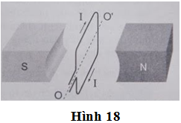**Câu 1.** Hình 18 mô tả khung dây dẫn có dòng điện chạy qua được đặt trong từ trường, trong đó khung quay đang có vị trí mà mặt phẳng khung vuông góc với đường sức từ. Vẽ vị trí này của khung dây, ý kiến nào dưới đây là đúng?

A. Khung không chịu tác dụng của lực điện từ.

B. Khung chịu tác dụng của lực điện từ nhưng nó không quay.

C. Khung tiếp tục quay do tác dụng của lực điện từ lên khung.

D. Khung quay tiếp một chút nữa nhưng không phải do tác dụng của lực điện từ mà do quán tính.

Đáp án: D

**Câu 2:** Dùng quy tắc nào dưới đây để xác định chiều của lực điện từ?

A. Quy tắc nắm tay phải. B. Quy tắc nắm tay trái.

C. Quy tắc bàn tay phải. D. Quy tắc bàn tay trái.

Đáp án: D

**Câu 3:** Muốn xác định được chiều của lực điện từ tác dụng lên một đoạn dâydẫn thẳng có dòng điện chạy qua đặt tại một điểm trong từ trường thì cần phải biết những yếu tố nào?

A. Chiều của dòng điện trong dây dẫn và chiều của dây.

B. Chiều của đường sức từ và cường độ lực điện từ tại điểm đó.

C. Chiều của dòng điện và chiều của đường sức từ tại điểm đó.

D. Chiều và cường độ của dòng điện, chiều và cường độ của lực từ tại điểm đó.

Đáp án: C

**Câu 4:** Khi dây dẫn thẳng có dòng điện chạy qua được đặt song song với các đường sức từ thì lực điện từ có hướng như thế nào?

A. Cùng hướng với dòng điện.

B. Cùng hướng với đường sức từ

C. Vuông góc với cả dây dẫn và đường sức từ.

D. Không có lực điện từ.

Đáp án: D

**Câu 5:** Một khung dây dẫn hình chữ nhật có dòng điện chạy qua được đặt trong từ trường giữa hai nhánh của một nam châm hình chữ U. Khung dây sẽ quay đến vị trí nào thì dừng lại.

A. Mặt khung dây song song với các đường sức từ.

B. Mặt khung dây vuông góc với các đường sức từ.

C. Mặt khung dây tạo thành một góc 600 với đường sức từ.

D. Mặt khung dây tạo thành một góc 450 với đường sức từ.

Đáp án: B

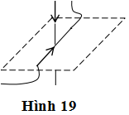**Câu 6:** Một đoạn dây dẫn có dòng điện I nằm ngang đặt trong từ trường có các đường sức từ thẳng đứng từ trên xuống như hình vẽ. Lực từ tác dụng lên đoạn dây dẫn có chiều

A. thẳng đứng hướng từ trên xuống.

B. thẳng đứng hướng từ dưới lên.

C. nằm ngang hướng từ trái sang phải.

D. nằm ngang hướng từ phải sang trái

**Câu 7:** Chiều của lực từ tác dụng lên đoạn dây dẫn mang dòng điện, thường được xác định bằng quy tắc:

A. vặn đinh ốc 1. B. vặn đinh ốc 2. C. bàn tay trái. D. bàn tay phải.

**Câu 8.** Đoạn dây dẫn thẳng AB được đặt trong từ trường giữa hai cực của một nam châm và dòng điện chạy qua nó có chiều như hình vẽ. Khi đó, lực điện từ tác dụng lên đoạn dây dẫn AB này có chiều

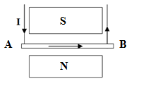

A. thẳng đứng lên phía trên trang giấy. B. thẳng đứng xuống phía dưới trang giấy.

C. thẳng ra phía trước trang giấy. D. thẳng vào phía sau trang giấy

**Câu 9**: Xác định câu nói đúng về tác dụng của từ trường lên đoạn dây dẫn có dòng điện.

A. Một đoạn dây dẫn có dòng điện chạy qua, đặt trong từ trường và song song với đường sức từ thì có lực từ tác dụng lên nó.

B. Một đoạn dây dẫn có dòng điện chạy qua, đặt trong từ trường và cắt các đường sức từ thì có lực từ tác dụng lên nó.

C. Một đoạn dây dẫn có dòng điện chạy qua, không đặt trong từ trường và cắt các đường sức từ thì có lực từ tác dụng lên nó.

D. một đoạn dây dẫn không có dòng điện chạy qua, đặt trong từ trường và cắt các đường sức từ thì có lực từ tác dụng lên nó.

**Câu 10**: Theo quy tắc bàn tay trái chiều từ cổ tay đến ngón tay giữa hướng theo:

A. Chiều của lực điện từ.

B. Chiều của đường sức từ

C. Chiều của dòng điện.

D. Chiều của đường của đường đi vào các cực của nam châm.

**Câu 11**: Chiều của lực điện từ tác dụng lên dây dẫn phụ thuộc vào:

A. Chiều của dòng điện qua dây dẫn.

B. Chiều đường sức từ qua dây dẫn.

C. Chiều chuyển động của dây dẫn.

D. Chiều của dòng điện trong dây dẫn và chiều của đường sức từ.